Informe de gestión y resultados sociales 2019

Guía para la elaboración del informe de gestión y resultados sociales 2019
Unidades académicas

Dirección de Comunicaciones
Dirección de Planeación y Desarrollo Institucional
División de Planes y Proyectos
Noviembre 2019

Tabla de contenido
Presentación 3
1. Balance social 3
1.1. ¿Qué es? 3
1.2. Orientaciones 3
1.3. ¿Qué se debe entregar? 4
1.4. Cronograma 4
1.5. Recomendaciones finales 5
2. Informe de Gestión 5
2.1. Definición 5
2.2. Recomendaciones 6
2.3. Entregables y cronograma 6
3. Informe de seguimiento a medidas de austeridad y eficiencia del gasto 6
4. Resumen de fechas límites y entregables 7
5. Asesoría y acompañamiento 7

Presentación

En atención a la responsabilidad social universitaria y con la plena convicción de proyectar el compromiso institucional con su entorno, proponemos la elaboración del documento Informe de Gestión y Resultados Sociales 2019 con los siguientes componentes:

- Balance Social
- Informe de Gestión Institucional
- Informe de seguimiento a medidas de austeridad y eficiencia del gasto

El presente documento busca proporcionar las orientaciones básicas para la preparación del Balance Social el cual es un insumo básico para el ejercicio de Rendición de Cuentas.

Balance social

¿Qué es?

El Balance Social proporciona información relevante en materia de la presencia social de la Universidad, la cual permite al ciudadano comprender cuáles son los principales aportes que hace la Universidad a la sociedad durante la vigencia. Es por eso que se constituye en una herramienta fundamental de la transparencia a través de la cual, la institución expone los principales impactos que genera a las comunidades en el ejercicio de sus funciones misionales: docencia, extensión e investigación, pero también en íntima relación con otras dimensiones de la gestión universitaria como la regionalización, la internacionalización y el bienestar universitario.

Te invitamos para que con tus aportes construyamos un buen Balance Social 2019. #UdeAEnAcción

Orientaciones

Queremos entregarle a nuestros públicos información de valor por eso recomendamos identificar los aportes más significativos en cada de las siguientes temáticas estratégicas:

- Docencia en Pregrado y Posgrado
- Investigación
- Extensión
- Bienestar Universitario
- Regionalización
- Internacionalización

Es muy importante que se destaquen los aportes de la Universidad a la sociedad, sobre todo aquellos donde se intervienen realidades problemáticas, se transforman asuntos o necesidades sociales desde la academia.

¿Qué se debe entregar?

Cada unidad académica construye un relato breve donde resalte lo más significativo de su gestión en lo relacionado a los procesos misionales, de una manera sucinta y donde se le dé más valor a las historias que a las cifras, ya que estas últimas se podrán consultar en el apartado Informe de Gestión. No es tan importante detallar y describir cada proyecto o iniciativa desarrollada, sino hacer énfasis en esos impactos, beneficios o transformaciones generadas por los proyectos o iniciativos que ustedes consideren relevantes. Para ello, le sugerimos un texto de una extensión entre tres (3) a cuatro (4) páginas en tamaño carta, fuente Arial 12, con interlineado a 1,5 líneas. Las fotografías, gráficos, tablas e ilustraciones utilizados deben ser remitidos como archivos anexos en sus formatos originales con el fin de facilitar el proceso de diagramación de la publicación final.

La estructura del texto sugerida es la siguiente:

1. Párrafo introductorio
2. Resumen de cifras destacadas (2 párrafos)
3. Desarrollo del texto (Una página)
4. Tres hechos narrativos significativos (Logros trascendentales, historias valiosas o testimonios) que resalten el foco del proceso. (Máximo 2 páginas).

Teniendo en cuenta que la Rendición de Cuentas es un proceso permanente, no se preocupe por no incluir toda la información de los logros de su unidad académica, abriremos otros canales institucionales para que lo puedan hacer. Por ahora nos interesa más, conocer hechos muy destacados que se puedan incluir en la publicación del Balance Social.

Cronograma

- Los documentos del Balance Social deberán ser entregados por unidad académicas a la División de Planes y Proyectos hasta el lunes 16 de diciembre de 2019 a las 5:00 p.m., al correo: comunicacionesplaneacion@udea.edu.co

- En la preparación del documento consolidado, la Dirección de Comunicaciones realizará el proceso de edición y corrección de estilo del documento final, el cual se publicará en el primer trimestre de 2020.

Recomendaciones finales

- Acompáñese del profesional de comunicaciones asignado a su dependencia para la redacción del texto, el estilo y el tono del mismo.

- Para cifras y datos precisos no olvide consultar los sistemas de información institucionales como Strategos o Data UdeA.

- Piense siempre en función de los lectores, en la información que para ellos es relevante, y no sólo en lo que ustedes como dependencia quieren contar.

- Sea concreto, conciso y no repita información. Apóyese en hechos relevantes.

- Use un lenguaje cercano, cálido y que motive a la lectura.

- Respalde el informe con material gráfico y fotografías de buena calidad. Adjúntelos como archivos independientes con los respectivos pie de foto o descripciones del material.

- Los gráficos deben anexarse aparte en el formato original (Excel, por ejemplo) independiente de que estén insertos en el documento.

- Los textos deben remitirse por correo electrónico como archivo de Word, en fuente Arial 12, en interlineado 1,5.

Informe de Gestión

Definición
Los informes de gestión son un instrumento sustancial del proceso de planeación y están regulados por el Acuerdo Superior 255 de 2003 (Artículos 25-30). Mediante esta norma se establece la gestión con base en resultados y el compromiso de la evaluación periódica de la gestión institucional con base en las metas anuales previstas en el Plan de Acción Institucional y en los correspondientes planes de las dependencias académicas. Estos informes muestran las realizaciones y los logros más significativos de los procesos académicos y administrativos.

Recomendaciones

- Describir los logros en una narrativa que permita evidenciarlo.
- En aquellos casos que se requiera, y para garantizar la consistencia en la información, contraste las cifras del Informe de Gestión con las del Balance Social y las cifras disponibles en DataUdea.
- Para aclarar la información que se requiera establezca contacto con las vicerrectorías y direcciones

Entregables y cronograma

Las unidades académicas realizarán el Informe de Gestión 2019 de sus planes de acción 2018-2021 en el sistema de información para el seguimiento y evaluación de los planes, Strategos, allí deberán registrar la siguiente información:

- Los logros alcanzados en los indicadores y las descripciones de los mismos entre enero y el 31 de diciembre de 2019.
- Los avances en los proyectos asociados al Plan de Acción y las descripciones respectivas de los logros alcanzados durante el año.
- Los recursos ejecutados durante el año con base en el avance registrado para cada proyecto.

Para facilitar el proceso de reporte del informe en Strategos, se realizarán talleres de manejo y registro en el aplicativo durante la última semana de noviembre y la primera semana del mes de diciembre de 2019; la invitación se realizará en una próxima comunicación.

Este reporte tendrá como fecha límite el 27 de enero de 2020.

Informe de seguimiento a medidas de austeridad y eficiencia del gasto

En cumplimiento de la cultura del autocontrol, cada dependencia debe suministrar información sobre los avances y logros en materia de austeridad y eficiencia en el gasto público, según lo estipulado en los artículos 2 al 8, de la Resolución Rectoral 25750 del 27 de marzo de 2008, así:

- Contratos de prestación de servicios personales.
- Gastos generales.
- Publicidad y avisos institucionales.
- Publicaciones.
- Fiestas, agasajos o conmemoraciones.
- Otras actividades académicas y culturales
- Otras disposiciones en materia de servicios administrativos.

Este informe debe ser remitido a la División de Planes y Proyectos antes del 31 de enero de 2020, a la cuenta de correo comunicacionesplaneacion@udea.edu.co

Resumen de fechas límites y entregables

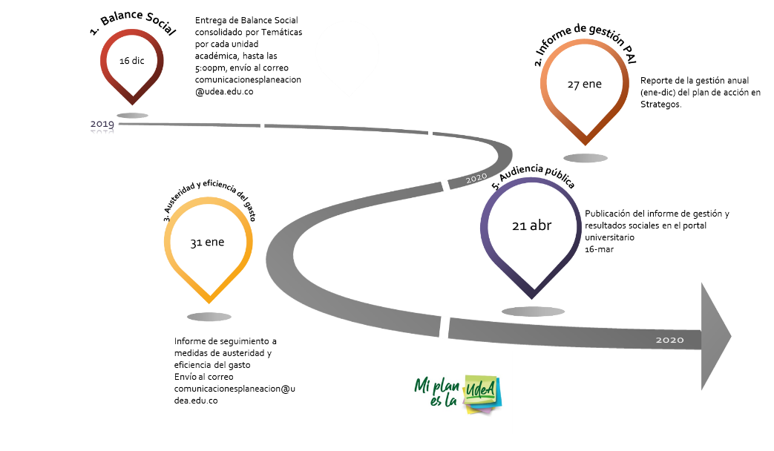

Asesoría y acompañamiento

El equipo de trabajo de la División de Planes y Proyectos y la Dirección de Comunicaciones se articulan en este ejercicio para brindar la asesoría y el acompañamiento que las distintas unidades académicas requieran en la preparación de los diferentes informes solicitados, para ello podrá realizar sus consultas con los analistas de planes y proyectos y los profesionales de comunicaciones asignados a cada dependencia.

